BÁO CÁO TIẾN ĐỘ — VSF Onboarding Assistant
Trợ lý hỏi đáp onboarding có trích dẫn nguồn. Ngày báo cáo: 24/09/2026.
Trang chạy thật: https://vsf-onboarding-assistant.vercel.app

1. Mục tiêu
Giúp nhân sự mới tự tra cứu chính sách và quy trình onboarding: trả lời đúng theo tài liệu đã duyệt, kèm trích dẫn nguyên văn, phiên bản và hiệu lực; nói thẳng khi chưa có căn cứ thay vì đoán.

2. Kết quả và hạn chế

2.1 Đã hoàn thành
Hạng mục | Kết quả
Backend hỏi đáp (RAG) | Luồng: kiểm tra đầu vào → viết lại và tách câu hỏi (tối đa 5 câu con) → tìm hybrid song song (BM25 từ khóa top 30 + vector ngữ nghĩa top 30) → hợp nhất RRF (k=60) → gộp về section cha → một lần gọi LLM trả lời kèm trích dẫn → kiểm chứng trích dẫn nguyên văn (không đạt thì trả 'chưa có căn cứ'). Có chống prompt injection và giới hạn 100 câu/5 phút/người. Rerank chưa bật. Chi tiết ở mục 4.2.
Nạp tài liệu (ingest) | Chuyển file sang Markdown → tách section theo tiêu đề H1–H3 → chia chunk ~256 token theo đoạn văn (không overlap) → tách từ tiếng Việt → embedding bge-m3 (1024 chiều) → lưu ParadeDB (BM25 + HNSW). OCR chưa áp dụng: file ít chữ (nghi scan) bị từ chối. Parser hỗ trợ .docx/.pdf/.md nhưng mới thử thật với file Word, nạp 1 tài liệu mẫu để kiểm tra luồng và RAG cơ bản. Chi tiết ở mục 4.1.
Giao diện web | Landing page giới thiệu, đăng nhập, chat, nguồn trích dẫn, cửa sổ xem tài liệu cuộn tới đúng mục được trích.
Triển khai backend | AWS EC2 (Singapore), HTTPS tự động, cơ sở dữ liệu chạy bằng Docker, hạ tầng mô tả bằng Terraform.
Triển khai giao diện | Vercel, kết nối tới backend AWS.
CI/CD | GitHub Actions: kiểm tra, đóng gói image, tự deploy lên AWS khi merge vào main (xác thực OIDC, không lưu khóa AWS dài hạn).
Tài khoản thật | Tạo 5 tài khoản (ADMIN, HR, 3 USER) bằng lệnh riêng; production từ chối tài khoản dev.

2.2 Hạn chế hiện tại
- Ingest mới thử thật với file Word (.docx) và mới nạp 1 tài liệu mẫu; PDF/Markdown có trong parser nhưng chưa thử với tài liệu thật; PDF scan chưa có OCR; chưa có giao diện upload. Đây là bản kiểm tra luồng và RAG cơ bản, chưa làm kỹ.
- Mới có 2 loại phản hồi (trả lời có nguồn / chưa có căn cứ). Hướng dẫn quy trình từng bước, hỏi lại khi thiếu điều kiện và ticket nháp mới ở mức thiết kế (landing page đang minh họa).
- Chưa kiểm tra vai trò HR/ADMIN ở API; chưa có giao diện quản lý/duyệt tài liệu. Các mục 'Tài liệu', 'Đầu mối', 'Yêu cầu hỗ trợ' trên menu ghi 'Sắp có'.
- Chưa đo chất lượng RAG bằng bộ câu hỏi chuẩn (chưa có số liệu độ chính xác); rerank chưa bật.
- Tài liệu dùng chung cho mọi người dùng (MVP không phân quyền theo bộ phận); checklist cá nhân để phòng ban làm sau.

2.3 Kế hoạch tiếp theo (đề xuất, theo ưu tiên)
Ưu tiên | Việc cần làm | Kết quả mong đợi
1 | Nạp thêm tài liệu thật (quy trình, biểu mẫu, danh bạ đầu mối); thử PDF/Markdown thật; OCR cho bản scan; làm kỹ luồng ingest (kiểm tra chất lượng, xử lý lỗi) | Kho tài liệu đủ để demo nhiều tình huống
2 | Thêm loại phản hồi hướng dẫn quy trình (form, các trường, bộ phận xử lý, link đã duyệt) và hỏi lại khi thiếu điều kiện | Trả lời đúng câu như 'cài Ubuntu', 'mentor là ai'
3 | Bộ câu hỏi kiểm thử và đo chất lượng RAG (đúng nguồn, không bịa, tỉ lệ 'chưa có căn cứ'); quyết định có bật rerank | Có số liệu chứng minh chất lượng
4 | Giao diện và API cho HR/ADMIN: upload, duyệt, phiên bản; kiểm tra vai trò | Quản lý nội dung không cần dùng lệnh
5 | Ticket nháp có xác nhận; checklist và theo dõi tiến độ (phòng ban làm sau) | Hoàn thiện trải nghiệm onboarding
6 | Đổi mật khẩu, giám sát/log, giảm độ trễ lần hỏi đầu | Vận hành ổn định

3. Kiến trúc triển khai
Trình duyệt → Vercel (giao diện) → chuyển /api → Caddy (HTTPS) → FastAPI → PostgreSQL/ParadeDB. Bên ngoài: Cloudinary (file gốc), Modal (embedding), dịch vụ LLM. Chi phí: máy chạy liên tục tốn khoảng 2,4–3 USD/ngày, trừ vào credit AWS (còn ~116 USD); đang có kế hoạch giảm (tắt/bật máy, hạ cấu hình) ở tài liệu riêng.

4. Kỹ thuật xử lý dữ liệu và RAG

4.1 Luồng nạp tài liệu (ingest)
Bước | Kỹ thuật | Thông số
Đọc file | MarkItDown chuyển sang Markdown (giữ bảng); hỗ trợ .docx, .pdf, .md | Tối đa 20 MB; chặn file rỗng/hỏng; dưới 200 ký tự coi là nghi scan
OCR | Chưa áp dụng | File nghi scan bị từ chối; ảnh nhúng chỉ cảnh báo, không đọc chữ trong ảnh
Chống trùng | Checksum file và checksum nội dung | Nạp lại cùng nội dung không tạo bản mới
Tách section (cha) | Theo tiêu đề H1–H3 của Markdown | Section là đơn vị đưa vào prompt và dùng để trích dẫn
Tách chunk (con) | Theo ranh giới đoạn văn, gom tới ~256 token (đếm xấp xỉ theo số từ) | Đoạn quá dài (bảng lớn) cắt theo từ; không bao giờ ra 0 chunk; chưa dùng overlap
Tách từ tiếng Việt | underthesea tạo văn bản cho BM25 (dự phòng: tách theo âm tiết, chuẩn hóa NFC, chữ thường) | Dùng cho tìm kiếm từ khóa
Embedding | bge-m3 chạy trên Modal (GPU L4) | Vector 1024 chiều; thử lại tối đa 4 lần; timeout đọc 120 giây
Lưu trữ | PostgreSQL/ParadeDB, một transaction; file gốc trên Cloudinary | Chỉ mục BM25 (pg_search) và HNSW (pgvector)

Mô hình cha–con: tìm kiếm trên chunk nhỏ cho chính xác, nhưng đưa cả section cha cho mô hình để đủ ngữ cảnh.

4.2 Luồng hỏi đáp (RAG)
Bước | Kỹ thuật | Thông số
1. Guardrail đầu vào | Bọc câu hỏi trong thẻ <user_input>; nhắc mô hình không làm theo chỉ dẫn nằm trong câu hỏi/tài liệu | Chống prompt injection; 100 câu/5 phút/người
2. Viết lại câu hỏi | LLM sửa chính tả, viết tắt, thêm dấu, tách câu nhiều ý thành các câu độc lập | Tối đa 5 câu con, mỗi câu ≤300 ký tự; kết quả bất thường (>20 câu) bị bỏ
3. Tìm hybrid | BM25 (từ khóa) và vector (ngữ nghĩa) chạy song song; mỗi câu con có phiên tìm riêng | BM25 top 30 + dense top 30 mỗi câu; chỉ phiên bản ACTIVE còn hiệu lực
4. Hợp nhất | Reciprocal Rank Fusion (RRF) rồi gộp chunk về section cha | k = 60; ngân sách 3000 token đưa vào prompt
5. Rerank | Hiện đi thẳng (chưa bật); chỉ bật bge-reranker-v2-m3 nếu đo Recall@5 chưa đủ | Quyết định D5 trong kế hoạch
6. Sinh câu trả lời | Một lần gọi LLM (DeepSeek, cấu hình mặc định deepseek-flash) trả danh sách câu trả lời kèm câu trích | Loại phản hồi: ANSWER hoặc NO_BASIS
7. Kiểm chứng | INV6: chunk trích phải thuộc đúng lượt tìm của câu con; INV13: câu trích là chuỗi con nguyên văn của section cha | Không đạt thì ép về NO_BASIS, không hiển thị câu chưa kiểm chứng

Ghi chú: mô hình LLM thực tế trên production lấy từ biến môi trường máy chủ; tài liệu ghi theo giá trị mặc định trong code.

5. Giao diện trên bản chạy thật

5.1 Landing page (toàn bộ trang)
Trang giới thiệu công khai; ảnh dài ở trang kế tiếp chụp trọn từ đầu đến cuối. Hội thoại và quy trình minh họa trên trang là dữ liệu giả lập, có ghi chú trên giao diện.

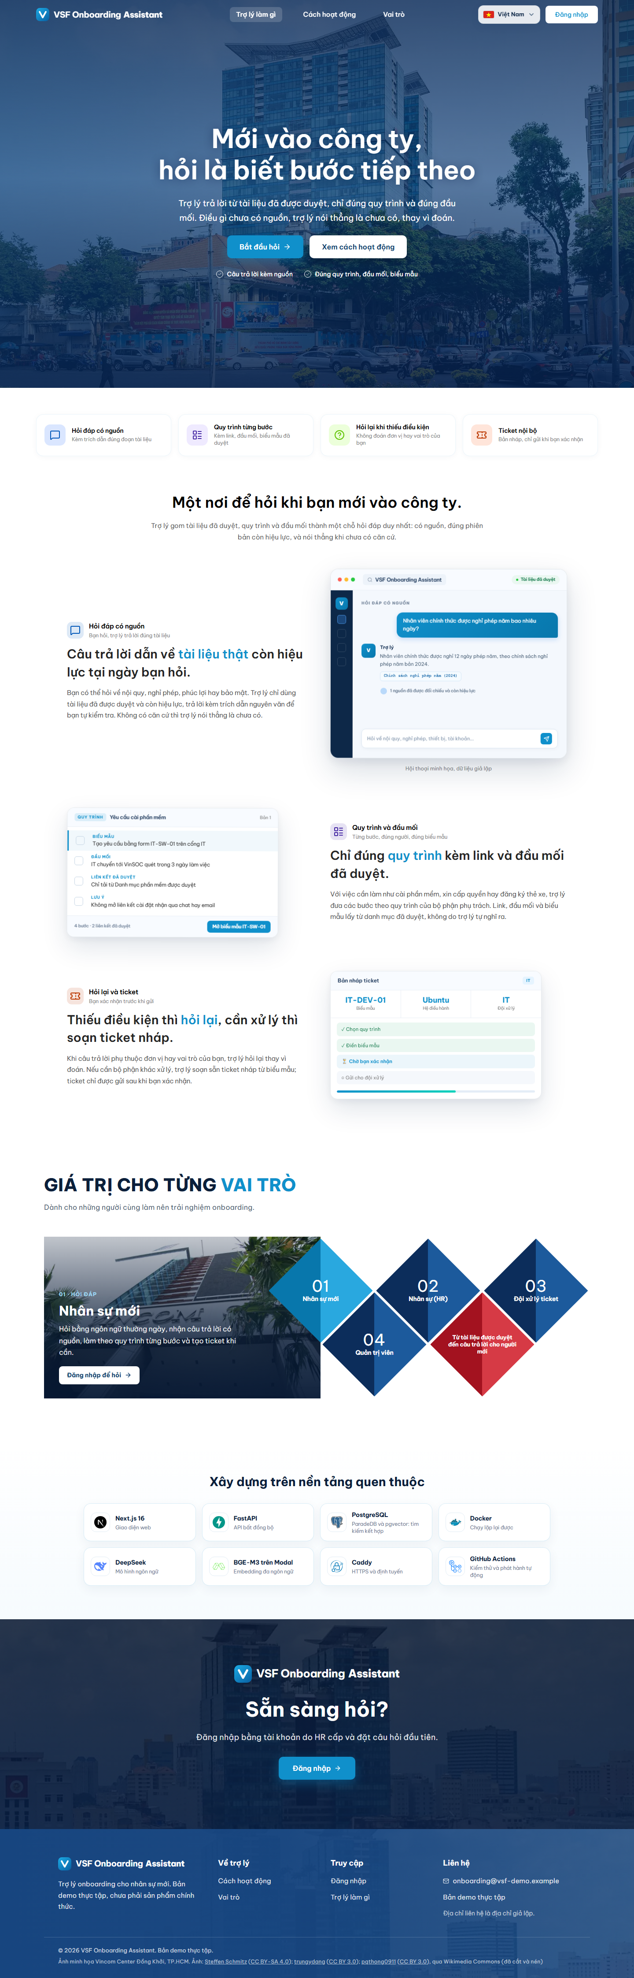
Landing page — toàn bộ trang từ đầu đến chân trang.

5.2 Ứng dụng sau đăng nhập
Đăng nhập bằng tài khoản nhân viên thuộc bộ phận Facilities.

5.2.1 Trang đăng nhập
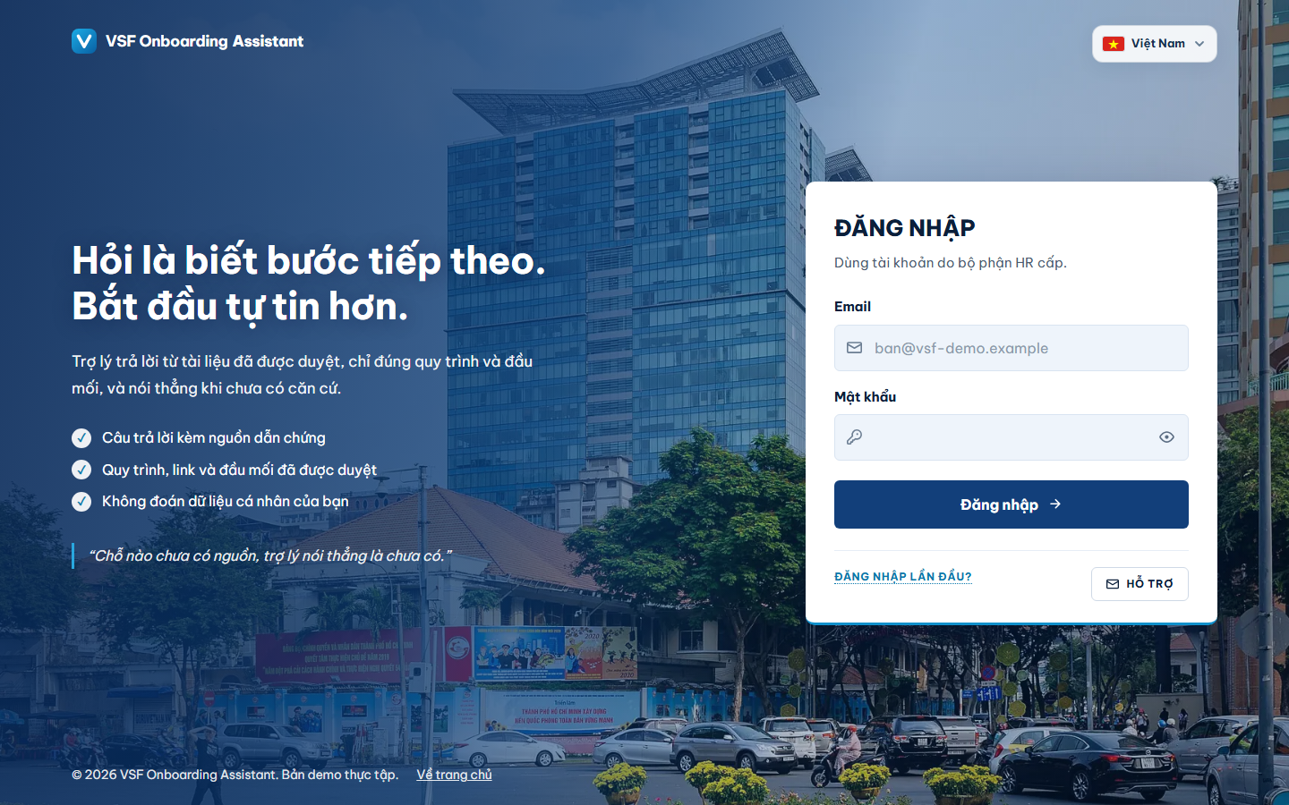
Hình 2. Trang đăng nhập.

5.2.2 Màn hình chat
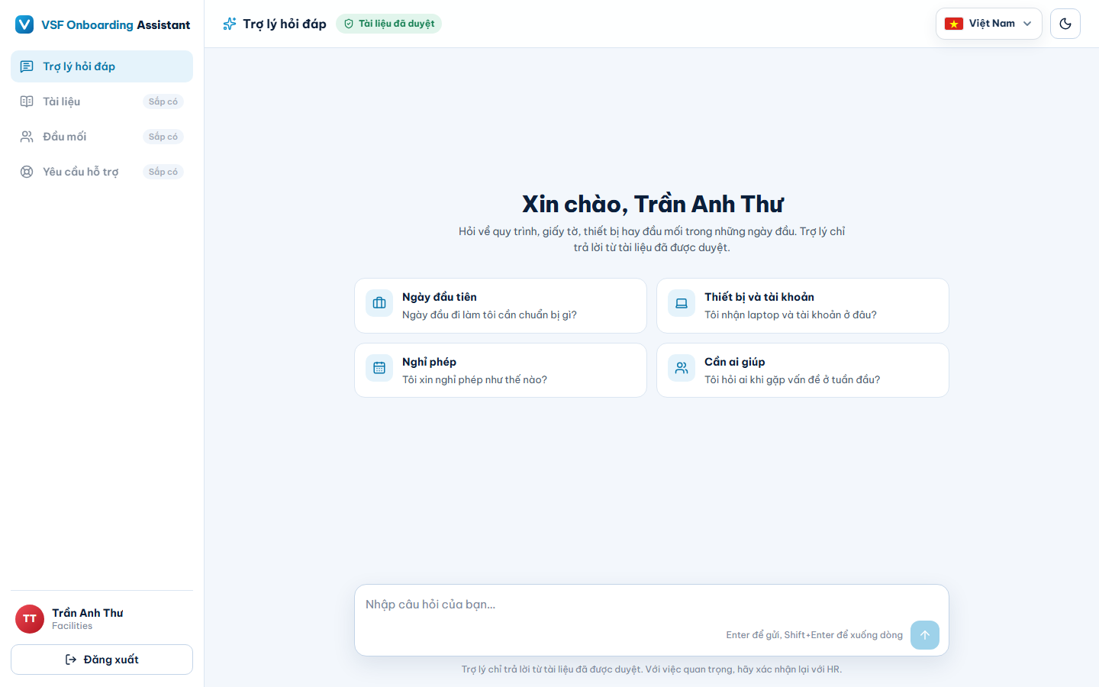
Hình 3. Màn hình chat sau khi đăng nhập.

5.2.3 Câu hỏi có nguồn trích dẫn
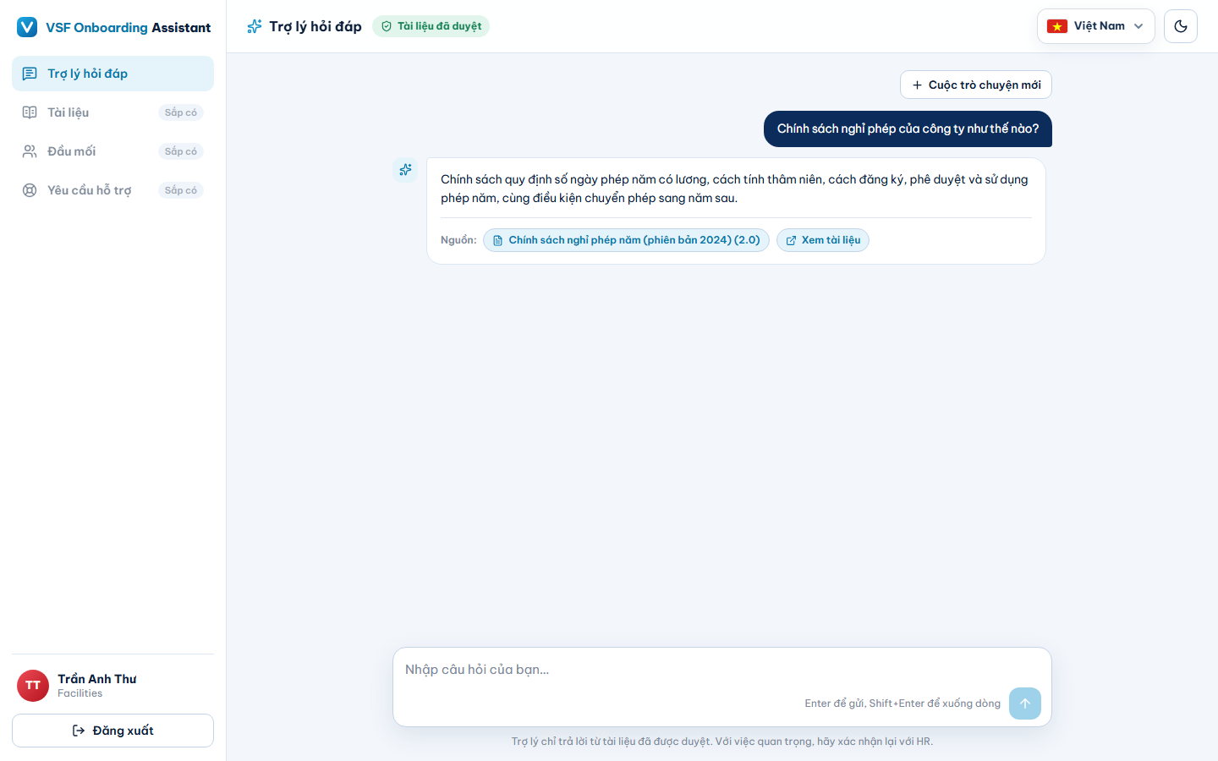
Hình 4. Hỏi về nghỉ phép: câu trả lời kèm nguồn 'Chính sách nghỉ phép năm (2.0)'.

5.2.4 Xem tài liệu gốc
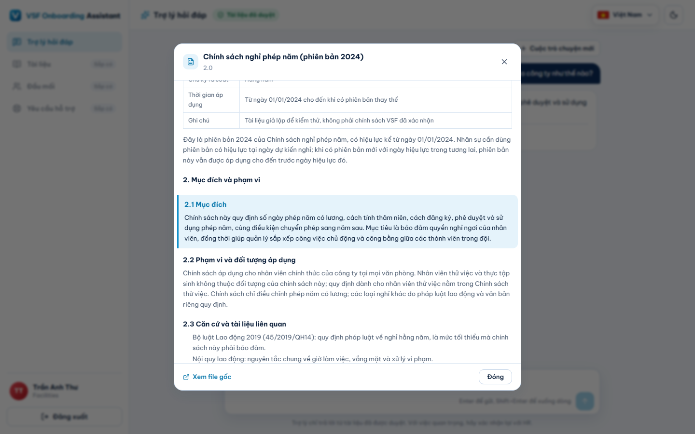
Hình 5. Bấm 'Xem tài liệu': hiện nội dung, đoạn được trích dẫn được tô sáng.

5.2.5 Câu hỏi nhiều ý (tách câu hỏi)
Câu hỏi: "Ngày mai tôi đi làm, tôi là nhân viên chính thức bộ phận Vinmec, có được xin nghỉ không, nếu nghỉ thì tối đa mấy ngày và xin phép ai?". Hệ thống tách thành 3 câu con, trả lời riêng từng câu kèm nguồn: (1) được nghỉ phép năm có lương, đăng ký trước ít nhất 2 ngày làm việc qua HR Portal; (2) mức cơ bản 12 ngày/năm, chưa gồm ngày cộng thêm theo thâm niên; (3) dưới 5 ngày liên tục do quản lý trực tiếp duyệt, từ 5 ngày trở lên do trưởng phòng duyệt. Thời gian trả lời khoảng 38 giây.
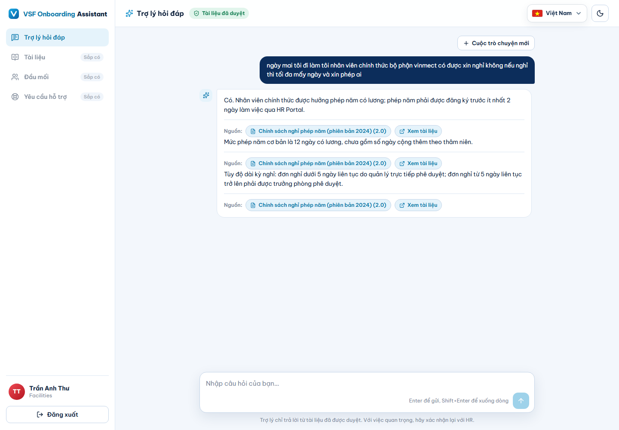
Hình 6. Câu hỏi nhiều ý được tách và trả lời từng phần, mỗi phần có nguồn.

5.2.6 Câu hỏi thông tin cá nhân
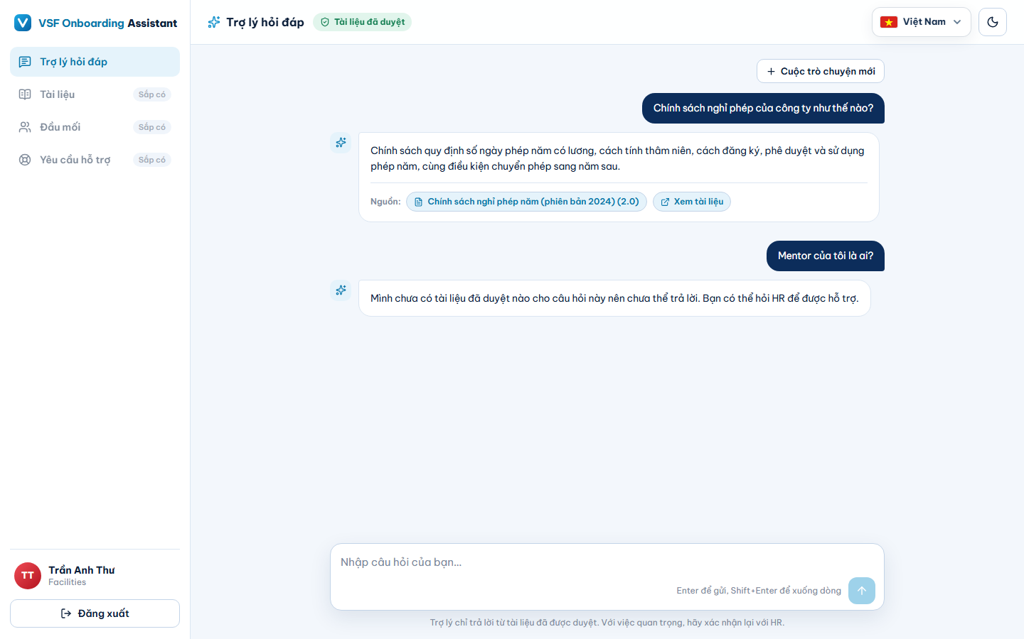
Hình 7. 'Mentor của tôi là ai?': hệ thống không bịa, báo chưa có tài liệu và gợi ý hỏi HR.

6. Kết quả kiểm chứng
- Đăng nhập và chat qua Vercel → AWS hoạt động; health API trả trạng thái ok.
- Câu trả lời nghỉ phép đúng nội dung tài liệu (12 ngày phép năm, bản 2.0, hiệu lực 01/01/2024).
- Dữ liệu trên server khớp máy phát triển: 1 tài liệu, 32 mục, 34 đoạn có embedding.
- Độ trễ: lần hỏi đầu ~86 giây (dịch vụ embedding khởi động lạnh); câu hỏi nhiều ý ~38 giây; câu đơn ~4 giây.

7. Kịch bản trình bày với mentor (khoảng 3 phút)
- Mở đầu (20 giây): 'Em xây trợ lý hỏi đáp onboarding. Điểm chính là trả lời có nguồn và nói thẳng khi không có căn cứ.'
- Landing page (20 giây): lướt qua 3 tính năng (mục 5.1), nói rõ phần hội thoại minh họa là dữ liệu giả lập.
- Đăng nhập (10 giây): dùng tài khoản nhân viên (mục 5.2.1–5.2.2).
- Câu hỏi có nguồn (30 giây): hỏi 'Chính sách nghỉ phép như thế nào?', chỉ vào nguồn dưới câu trả lời (5.2.3), bấm 'Xem tài liệu' để thấy đoạn được tô sáng (5.2.4).
- Câu hỏi nhiều ý (40 giây): dán câu hỏi dài, giải thích hệ thống tự tách thành 3 câu con, mỗi câu tìm hybrid riêng và có nguồn riêng (5.2.5, mục 4.2).
- Câu hỏi cá nhân (20 giây): 'Mentor của tôi là ai?', hệ thống không bịa mà hướng dẫn hỏi HR (5.2.6).
- Kỹ thuật (30 giây): chunk cha–con ~256 token, BM25 + vector + RRF, kiểm chứng trích dẫn nguyên văn (mục 4).
- Hạ tầng và kế hoạch (30 giây): backend AWS có HTTPS, giao diện Vercel, tự deploy khi merge; ingest mới thử với 1 file Word, OCR chưa có; kế hoạch ở mục 2.3.

